**Компютърна графика и визуализация**

**Упражнениe 6**

**Икономическа/бизнес/ графика. Хистограми – част 2**

**Хистограма приход - разход**

**Входни данни:** prihod i i=1…n , razhod i , i=1…n

**И приходите, и разходите са реални положителни стойности**

**а. Хистограма приход - разход с вертикални стълбчета**

скален коефициент : $S=\frac{maxprihod+maxrazhod}{P_{y}}$

приходи

Py1

Py

$y_{0=}^{'}y_{0}-\frac{maxrazhod}{S}$

Py2

$y_{0=}^{'}y_{0}-\frac{maxrazhod}{S}$

разходи

**Надписи:**

$$Py1=\frac{maxprihod}{S}$$

$$Py2=Py-Py1$$

Стойности на приходите:

char txt[10];

for(i=0;i<=Py1/D;i++)

{line(x0 , y0’-i*D, x0-3 , y0’-i*D);

gcvt(i*D*S, 5.2, txt);

outtextxy(x0-30 , y0’-i*D,txt);

}

Стойности на разходите:

for(i=0;i<=Py2/D;i++)

{line(x0 , y0’+ i*D, x0-3 , y0’+ i*D);

gcvt(i*D*S, 5.2, txt);

outtextxy( x0-30 , y0’+ i*D,txt);

}

**Прaвоъгълници**

Приходи:

Горен ляв: x1= x0+i*(Ds+Dc)-Ds

y1= y0’-prihodi/S

Долен десен: x2= x0+i*(Ds+Dc)

y2= y0’

bar(x1, y1, x2,y2)

Разходи:

Горен ляв: x1= x0+i*(Ds+Dc)-Ds

y1= y0’

Долен десен: x2= x0+i*(Ds+Dc)

y1= y0’+ razhodi/S

bar(x1, y1, x2,y2)

**б. Хистограма приход - разход с хоризонтални стълбчета**

скален коефициент: $S=\frac{maxprihod+maxrazhod}{P_{х}}$

разходи приходи

Px1

Px2

$$x_{0=}^{'}x_{0}+\frac{maxrazhod}{S}$$

**Надписи:**

$$Px1=\frac{maxprihod}{S}$$

$$Px2=Px-Px1$$

Стойности на приходите

char txt[10];

for(i=0;i<=Px1/D;i++)

{line( , y0, , y0+3);

gcvt(i*D*S, 5.2, txt);

outtextxy(, y0+10,txt);

}

Стойности на разходите

for(i=0,i<=Px2/D,i++)

{line( , y0, , y0+3);

gcvt(i*D*S, 5.2, txt);

outtextxy(, y0+10,txt);

}

**Провоъгълници**

Приходи:

Горен ляв: x1=

y1= y0- i*(Ds+Dc)

Долен десен: x2=

y2= y0- i*(Ds+Dc)+Ds

bar(x1, y1, x2,y2)

Разходи:

Горен ляв: x1=

y1= y0- i*(Ds+Dc)

Долен десен: x2=

y2= y0- i*(Ds+Dc)+Ds

bar(x1, y1, x2,y2)

**Съпоставяща хистограма**

**Примерни входни данни:** b i i=1…n , a i , i=1…n, m i , i=1… - **реални положителни стойности** ( прием на бакалаври, магистри и АЕО в две последователни учебни години)

**а. Съпоставяща хистограма с вертикални стълбчета**

a1

a1

a2

m2

m1

b2

b1

$${Suma}_{i}=b_{i}+a_{i}+m_{i}$$

Скален коефициент : $S=\frac{max⁡({Suma}_{i})}{P_{у}}$

Стълбчетата са разположени едно върху друго:

$$for\left(i=0,i<n,i++\right)$$

{

$setfillstyle(1,1)$;

$bar(x_{0}+i*\left(Ds+Dc\right)-Ds,y_{0}-\frac{b_{i}}{S},x_{0}+i*\left(Ds+Dc\right),y_{0})$;

$setfillstyle(1,2)$;

$bar(x_{0}+i*\left(Ds+Dc\right)-Ds,y_{0}-\frac{b_{i}+m_{i}}{S},x_{0}+i*\left(Ds+Dc\right),y_{0}-\frac{b_{i}}{S}$);

$setfillstyle(1,3)$;

$bar(x_{0}+i*\left(Ds+Dc\right)-Ds,y_{0}-\frac{b_{1}+a_{i}+m_{i}}{S},x_{0}+i*\left(Ds+Dc\right),y_{0}-\frac{b_{i}+m_{i}}{S}$);

}

**б. Съпоставяща хистограма с хоризонтални стълбчета**

a2

m2

b2

a1

m1

b1

$${Suma}_{i}=b_{i}+a_{i}+m_{i}$$

Скален коефициент : $S=\frac{max⁡({Suma}_{i})}{P_{х}}$

Стълбчетата са разположени едно до друго:

$$for\left(i=0,i<n,i++\right)$$

{

$$setfillstyle(1,1)$$

$bar(x_{0},y_{0}-i*\left(Ds+Dc\right),x_{0}+\frac{b_{i}}{S},y_{0}-i*\left(Ds+Dc\right)+Ds$);

$setfillstyle(1,2)$;

$bar(x_{0}+\frac{b_{i}}{S},y_{0}-i*\left(Ds+Dc\right),x_{0}+\frac{b_{i}+m_{i}}{S},y_{0}-i*\left(Ds+Dc\right)+Ds$);

$setfillstyle(1,3)$;

$bar(x_{0}+\frac{b_{i}+m_{i}}{S},y_{0}-i*\left(Ds+Dc\right),x_{0}+\frac{b_{i}+m_{i}+a_{i}}{S},y_{0}-i*\left(Ds+Dc\right)+Ds$);

}

**Задачи към тема 6**

1.Покажете във вид на съпоставяща хистограма с вертикални стълбчета разходите за храна и сметки на едно домакинство за месеците януари, февруари и март.

Графичен прозорец:

X0=100, Y0=450, Px=400, Py= 400, D=40, Ds=70, Dc=50

Данни:

Храна – януари- 300 лв. февруари -370 лв. март – 340 лв.

Сметки – януари- 280 лв. февруари 260 лв. март – 200 лв.

Разходите за храна да се оцветят в син цвят, а за сметки – в жълт.

Резултат:

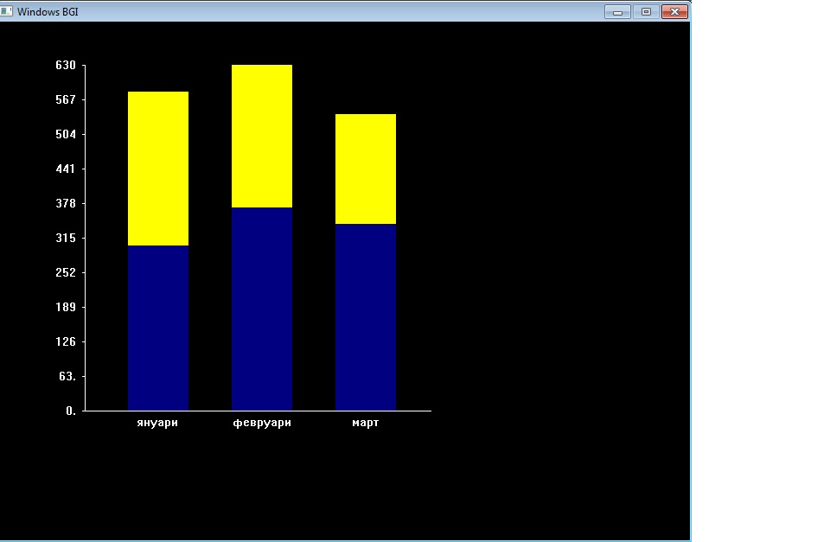

2. 1.Покажете във вид на съпоставяща хистограма с хоризонтални стълбчета разходите за храна и сметки на едно домакинство за месеците януари, февруари и март.

Графичен прозорец:

X0=100, Y0=450, Px=400, Py= 400, D=40, Ds=70, Dc=50

Данни:

Храна – януари- 300 лв. февруари -370 лв. март – 340 лв.

Сметки – януари- 280 лв. февруари 260 лв. март – 200 лв.

Разходите за храна да се оцветят в син цвят, а за сметки – в жълт.

Резултат:

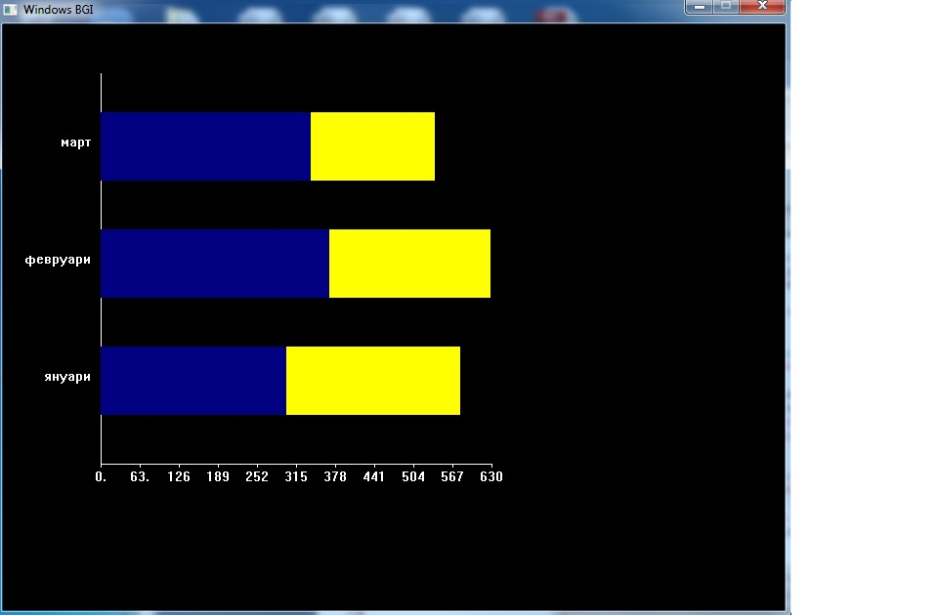

Зад.3 Да се покажат приходите и разходите на една фирма за четири тримесечия на годината във вид на хистограма с вертикални стълбчета.

Данни: Приходи: 5000, 3500, 7200, 6300

Разходи:2300, 1400, 2500, 2800

Графичен прозорец: X0=100, Y0=450, Px=400, Py= 400, D=40, Ds=50, Dc=40

Резултат:

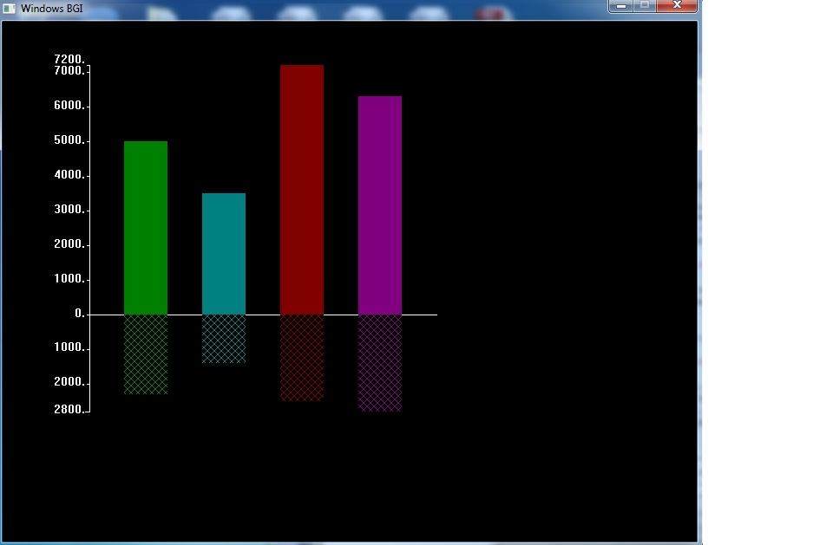

Зад.4 Да се покажат приходите и разходите на една фирма за четири тримесечия на годината във вид на хистограма с хоризонтални стълбчета.

Данни: Приходи: 5000, 3500, 7200, 6300

Разходи:2300, 1400, 2500, 2800

Графичен прозорец: X0=100, Y0=450, Px=400, Py= 400, D=40, Ds=50, Dc=40

Резултат:

